Auferstehungskreuz
Nachdem Vorlesen der Ostergeschichte möchte ich eine kreative Auseinandersetzung in 2 Variante zeigen.
Variante 1:
Material:
- Tonpapier
- Stifte
- Schere
- Kreiden

So funktionierts:
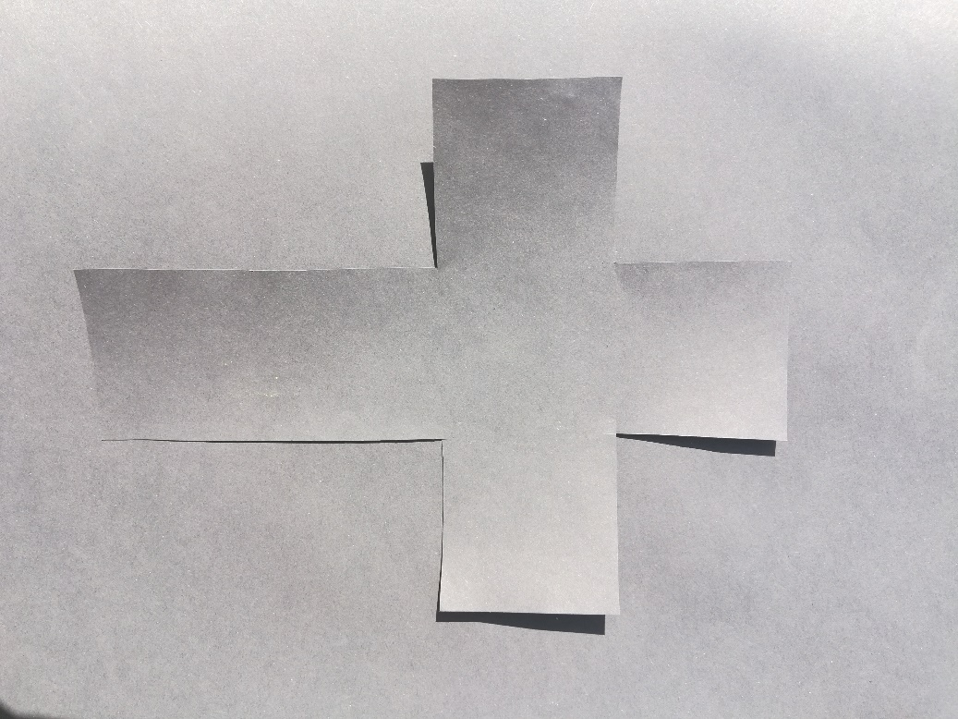
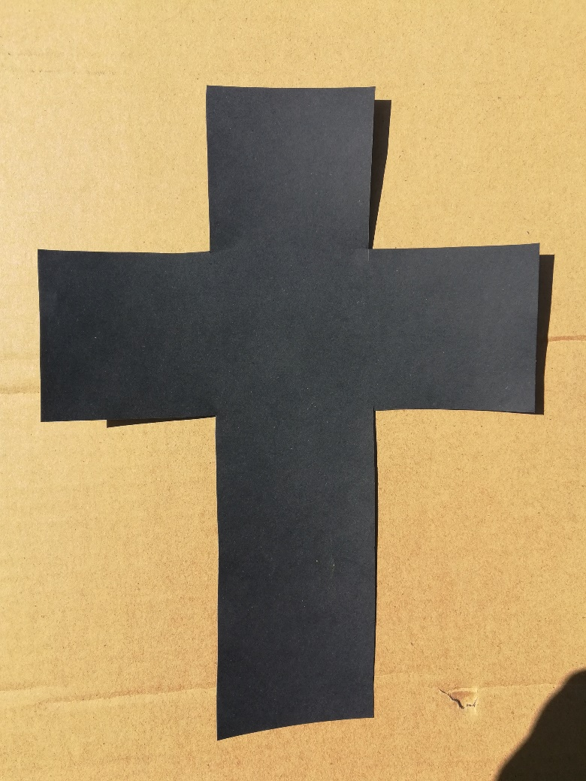
Ein Kreuz je nach Größenwunsch aufzeichnen und ausschneiden. Auf ein dunkles Tonpapier legen und mit Kreiden aus dem dunklen Zeichen des Todes ein Auferstehungssymbol gestalten.
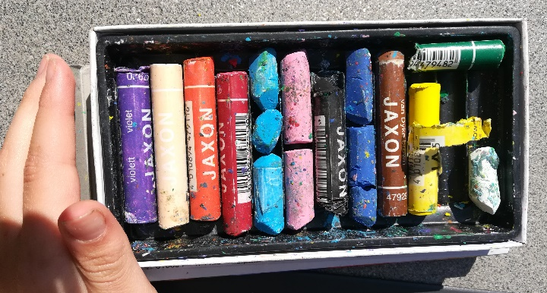
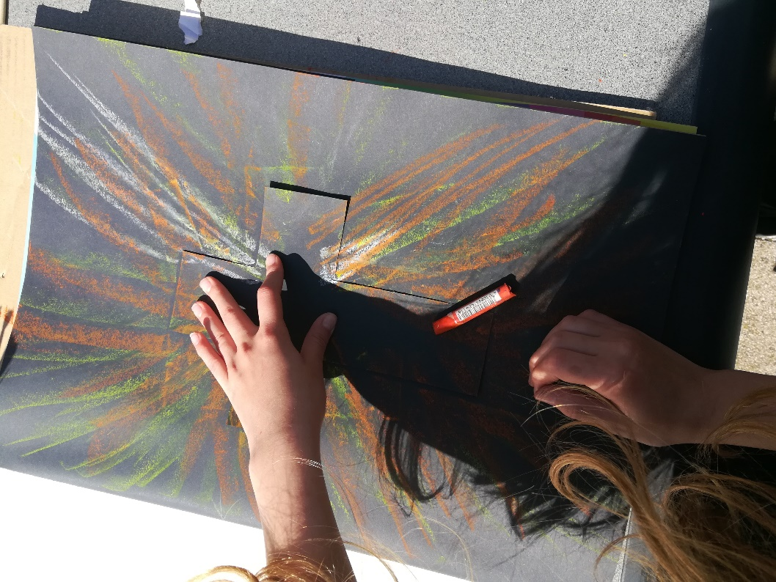
Vorlage aufs Papier legen und festhalten und mit Klebepunkten fixieren und los geht’s mit den hellen Farben aus der Ölkreidenbox.
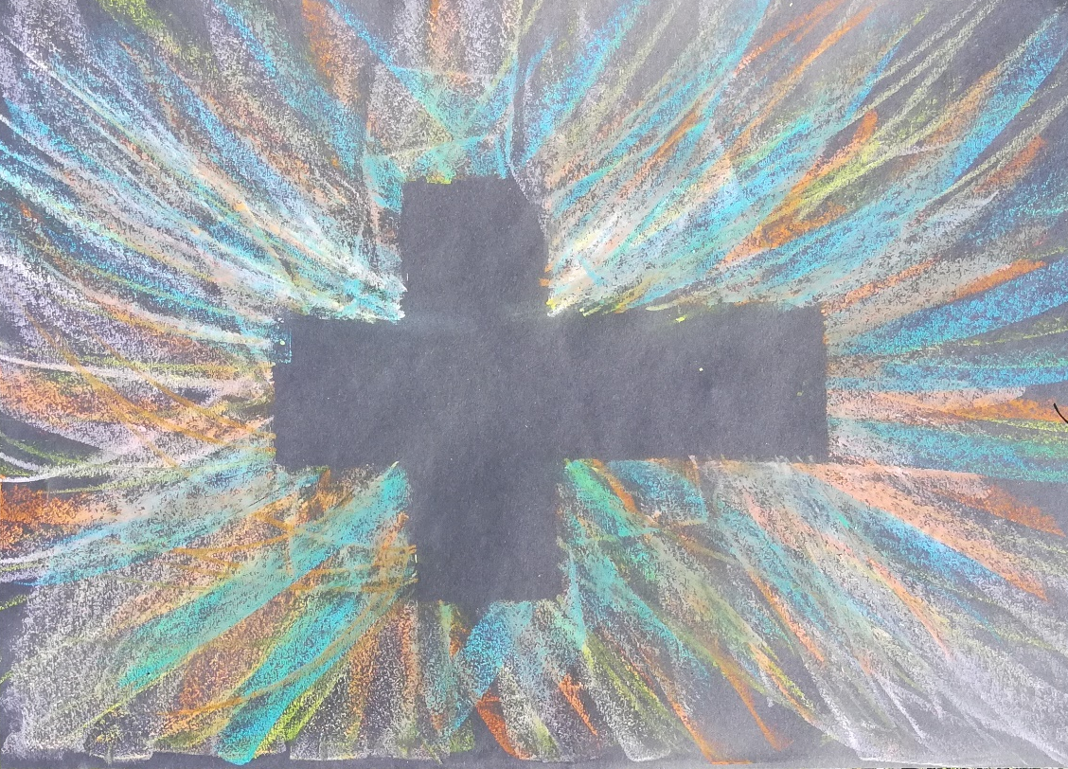

Variante 2:
Material:
- Tonpapier
- Stifte
- Schere
- Kreiden
- Farben

So funktionierts:
Die Vorlage von Variante 1 kann bei dieser Variante nochmal verwendet werden.

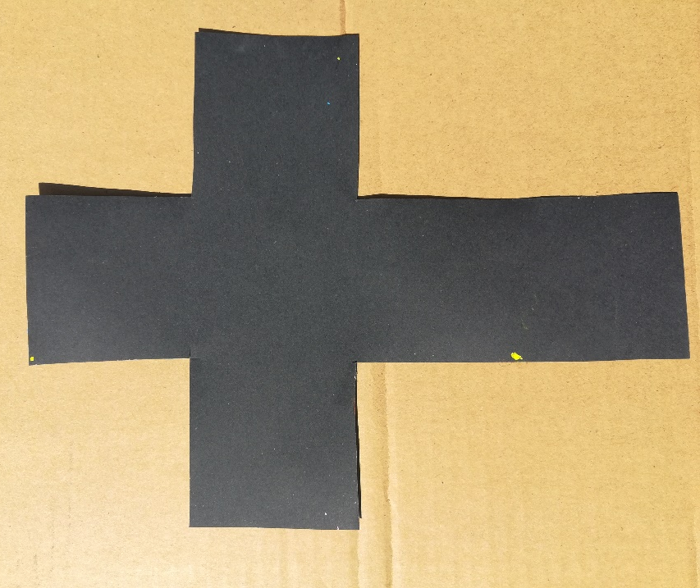
Diese mit bunten Farben und Borstenpinsel nach Lust und Laune gestalten. Danach trocknen lassen und ein Tonpapier in einer hellen Farbe wählen und mit Kreiden Kreise in unterschiedlicher Stärke und Farbe als Hintergrund für das buntgestaltete Kreuz schaffen.



